10, 11 класс
I. Функциональный метод
На всякое уравнение вида f(x)=g(x)в результате преобразований может быть приведено к уравнению того или иного стандартного вида, для которого подходят обычные методы решения. В таких случаях имеет смысл использовать такие свойства функций f(x)иg(x) как монотонность, ограниченность, четность, периодичность и др. Так, если одна из функций возрастает, а другая убывает на определенном промежутке, то уравнение f(x)=g(x) не может иметь более одного корня, который, в принципе, можно найти подбором. Далее, если функция f(x) ограничена сверху, а функция g(x) – снизу так, что f(x)_{max}=Ag(x)_{min}=A, то уравнение f(x)=g(x) равносильно системе уравнений 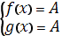
Иногда для уравненияf(x)=g(x)можно построить графики функции y=f(x), y=g(x)и определить абсциссы точек пересечения. В этом парграфе также рпссматривается применение производной для исследования тригонометрических уравнений.
Также при использовании функционального метода рационально использовать некоторые теоремы, приведенные ниже.
Теорема1:Если f(x) – возрастающая функция на интервале a<f(x)<b, то на данном интервале уравнения (1) и (2) равносильны
Теорема 2:Если в уравнении f(x)=g(x) при любом допустимом х выполняются условия где а – некоторое число, то данное уравнение равносильно системе 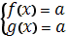
Следствие 1: Если в уравнении f(x)+g(x)=a+bпри любом допустимом xf(x)то данное уравнение равносильно системе 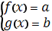
Функциональный метод решения уравнений часто используется в комбинации с графическим, так как оба эти метода основаны на одних свойствах функций. Иногда комбинацию этих методов называют графоаналитическим методом.

II. Примеры решений уравнений при помощи функционального метода
1. 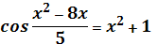
Данное уравнение рационально решать функциональным методом.
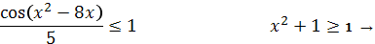
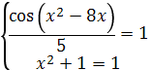x=0
Решая уравнение (1), находим корни 0 и 8.
При подстановке найденных корней во (2) уравненик, получаем, что х=0.
Ответ: х=0.

2.
Данное уравнение рационально решать функциональным методом.

Ответ:

3.
Так как функции синуса и косинуса ограничены, то и при , поэтому уравнение равносильно системе . При , то уравнение НЕ имеет корней.

4.
,т.к. , а , то имеем систему
подставим в первое уравнение

Ответ: 2

5. Доказать, что не имеет корней уравнение 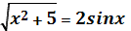

6.
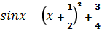
при х=0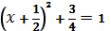
sin0=0 ->графики этих функций не пересекаются

7. 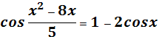
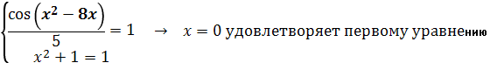

Ответ: 0

8.

Ответ:

9. 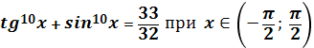
Пусть , f(-x)=f(x) при 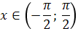. В силу случайности фукции f(x)на указанном промежутке достаточно искать решения уравнения на промежутке 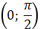.
Значит, на этом интервале f(x)монотонно возрастает, следовательно, каждое свое значение функция f(x) принимает один раз.
Один корень уравнения на угадывается. Подстановкой можно проверить, что 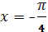в силу четности тоже является корнем. х=0 не является корнем уравнения.
Ответ:

10.
Учитывая ОДЗ, получим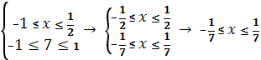
Применим к обеим частям уравнения функцию cosx:
1-2sin²(arcsin2x)=7x
1-2(2x)²=7x
1-8x²=7x
8 x²+7x-1=0
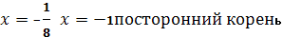
Ответ:

11. 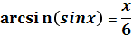
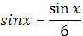
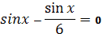
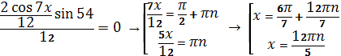
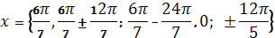

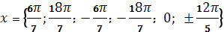

12. 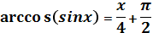
Т.к.cos(arccosa)=a
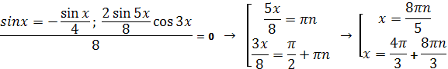

Т.к.arccosa≤ π

